TALLER ANUAL 2014
Asignatura: GEOMETRÍA Periodo: 1 Año: 2014
Docente: Oswaldo Sánchez y Rosa Edilma Osorio
Grado: 7°
Tipo de actividad: TALLER ANUAL
Fecha de ejecución: ____________________
INSTRUCCIONES :
1. Resolver el taller en hojas de block con letra clara, legible y en orden
2 Estudiar para la sustentación del taller.
3. Presentarlo en el tiempo indicado.
4 El taller lo resuelve el estudiante.

TRIÁNGULOS
- Consultar las diferentes clases de triángulos según la medida de los ángulos y según la medida de las lados.
- Consultar como hallamos el área y el perímetro de un triángulo y hacer dos ejemplos
- Resolver los siguientes problemas:
- Determinar el lado de un triángulo equilátero cuyo perímetro es igual al de un cuadrado de 12 cm de lado. ¿Serán iguales sus áreas?
- Calcular el área de un triángulo equilátero inscrito en una circunferencia de radio 6 cm.
- Dado un triángulo equilátero de 6 m de lado, hallar el área de uno de los sectores determinado por la circunferencia circunscrita y por los radios que pasan por los vértices.
- Determinar el área del triángulo cuyo lado es de longitud 18 m.
- El perímetro de un triángulo isósceles es de 110 m, la base miden 40 m . Calcular los lados restantes.
- El área de un triángulo es 2304 cm². Calcular la base sabiendo que su altura mide 45 cm
- Hallar el área de un triangulo cuya base mide 52cm y altura 34cm.
- Hallar el perímetro y el área de un triángulo equilátero cuyo lado mide 58cm
CUADRILÁTEROS
- Consultar las diferentes clases de cuadriláteros
- Consultar como hallamos el área y el perímetro de los diferentes cuadriláteros y hacer dos ejemplos
- Resolver los siguientes problemas:
- Determinar el perímetro de un cuadrado de 12 cm de lado.
- Calcular el área de un cuadrado inscrito en una circunferencia de radio 6 cm.
- Dado un trapecio isósceles de base menor 6 m y base mayor el doble y su altura 8 cm, hallar su área y su perímetro.
- Determinar el área del rectangulo cuya base es de longitud 18 m y altura la mitad
- El perímetro rectángulo es de 110 m, la base miden 40 m . Calcular los lados restantes.
- El área de un rombo es 225 cm². Calcular la diagonal mayor sabiendo que la menor mide 25 cm
- Hallar el área de paralelogramo cuya base mide 52cm y altura 34cm.
Hallar el perímetro y el área de un rombo cuya diagonal mayor mide 58cm y diagonal menor mide 35cm
ÁNGULOS
- Investigar la definición de las siguientes clases de ángulos, realizar el dibujo respectivo y dar un ejemplo de cada uno
- Agudos
- Rectos
- Llanos
- Obtusos
- Complementarios
- Suplementarios
- Opuestos por el vértice
- Alternos internos
- Alternos externos
- Colaterales externos
- Colaterales internos
- Correspondientes
- Adyacentes
- Consecutivos
- Interiores en cualquier figura plana
- Exteriores en cualquier figura plana

- Hallar en la siguiente figura los ángulos indicados:

- Alternos internos
- Correspondientes
- Opuestos por el vértice
- Colaterales externos
- Alternos externos
- Adyacentes
- Suplementarios
POLÍGONOS REGULARES
- Investigar la definición de los siguientes polígonos regulares, realizar el dibujo respectivo.
- Pentágono
- Hexágono
- Heptágono
- Decágono
- Dodecágono
- Pentadecágono
- Consultar las fórmulas para hallar el área y el perímetro de los polígonos del punto anterior.
- Solucionar los siguientes ejercicios
- Hallar el área y el perímetro de un pentágono cuyo lado mide 7 cm.
- Hallar el área de un hexágono cuyo lado mide 6,5 cm
- Hallar el área y el perímetro de un octágono cuyo lado mide 7,5 cm
- Hallar el área y el perímetro de un decágono cuyo lado mide 10 cm
- Hallar el área de un heptágono cuyo lado mide 5 cm
- Hallar el área de un nonágono cuyo lado mide 6 cm
- Hallar el área de un pentadecágono cuyo lado mide 8 cm

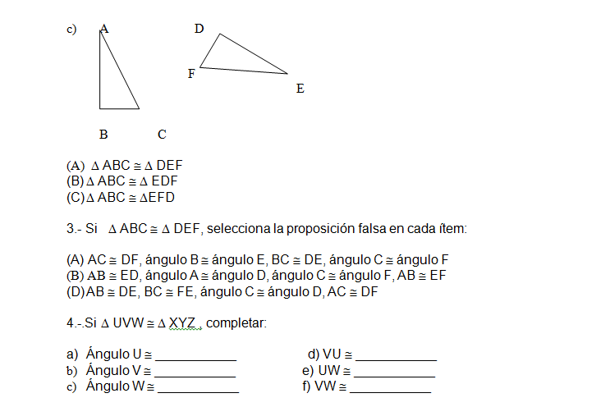
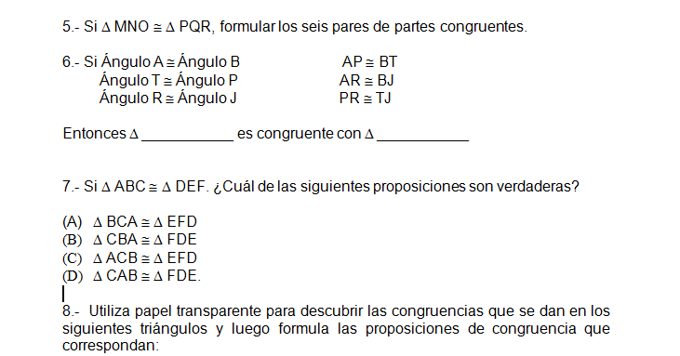
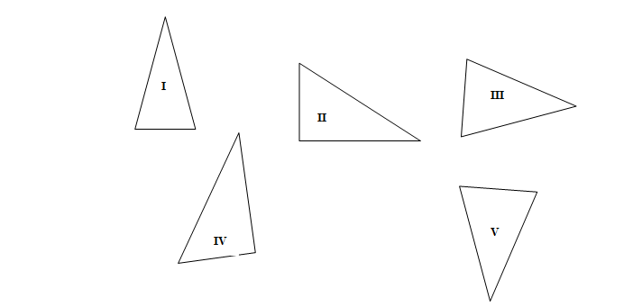
SEMEJANZA DE TRIÁNGULOS
- Los lados de un triángulo miden 24 m., 18m. y 36 m., respectivamente. Si los lados de otro triángulo miden 12m., 16 m. y 24 m., respectivamente. Determina si son o no semejantes, justificando tu respuesta.
- Si los triángulos ABC y A’B’C’ tienen iguales los ángulos marcados del mismo modo, establece la proporcionalidad de sus lados.

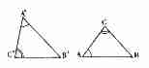
- Los lados de un triángulo miden 36 m., 42 m. y 54 m., respectivamente. Si en un triángulo semejante a éste, el lado homólogo del primero mide 24 m., hallar los otros dos lados de este triángulo.
- La razón de semejanza del triángulo ABC con el triángulo A’B’C’ es 3:4. Si los lados del primero son 18, 21 y 30, determina los lados del segundo.
- Los lados de un triángulo rectángulo miden 6 m., 8 m. y 10 m. respectivamente. ¿Cuánto medirán los catetos de un triángulo semejante al primero si su hipotenusa mide 15 m.?
- Si a//b, r y r’ secantes que se cortan en O. Demuestra que ΔOAA’ ∼ ΔOBB’.

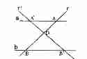
- Si a//b, r y r’ secantes que se cortan en O y OA = 8 cm., OB = 12 cm., AA’ = 10 cm., A’B’ = 15 cm. Determina OB’ y BB’.

- En el ΔABC, AD ⊥ BC y CE ⊥ AB. Demostrar que CE ⋅ AB = AD ⋅ BC

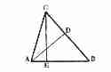

- Si en el ΔABC, CD es la bisectriz del ∠ACB y ∠ABE ≅ ∠ACD, demostrar que ΔACD ∼ ΔDBE y que ΔADC ∼ ΔCEB.

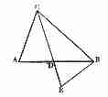

UNIDADES DE MEDIDA

1. Expresar en METROS:
A. 3 km + 5 hm + 7 dam =
B. 2 7 m + 4 cm + 3 mm=
C. 25.56 dam + 526.9 dm=
D. 53 600 mm + 9 830 cm=
E. 1.83 hm + 9.7 dam + 3 700 cm=
2. Expresar en LITROS:
A. 3 kl + 5 hl + 7 dal=
B. 7 l + 4 cl + 3 ml =
C. 25.56 dal + 526.9 dl=
D. 53 600 ml + 9 830 cl =
E. 1.83 hl + 9.7 dal + 3 700 cl
3. Expresa en GRAMOS:
A. 5 kg + 3 hg + 4 g
B. 4 hg + 8 dag + 2 g + 5 dg
C. 2 dag + 3 g + 8 dg + 7 cg
E. 35 dg + 480 cg + 2 600 mg
4. CalculaR y expresaR el resultado en centilitros:
A. 3 dal + 7l + 5 dl + 4 cl + 5 ml
B. 6 hl + 8 l + 2 ml
C. 0.072 kl + 5.06 dal + 400 ml
D. 0.000534 kl + 0.47 l
5. Pasar a CENTIGRADOS:
A. 3 dag + 7 g + 5 dg + 4 cg + 5 mg
B. 6 hg + 8 g + 2 mg
C. 0.072 kg + 5.06 dag + 400 mg
6 Expresar en CENTIMETROS:
A. 5 km 3 hm 4 m
B. 4 hm 8 dam 2 m 5 dm
C. 2 dam 3 m 8 dm 7 cm
D. 35 dm 480 cm 2 600 mm

